ПРИЛОЖЕНИЕ 1

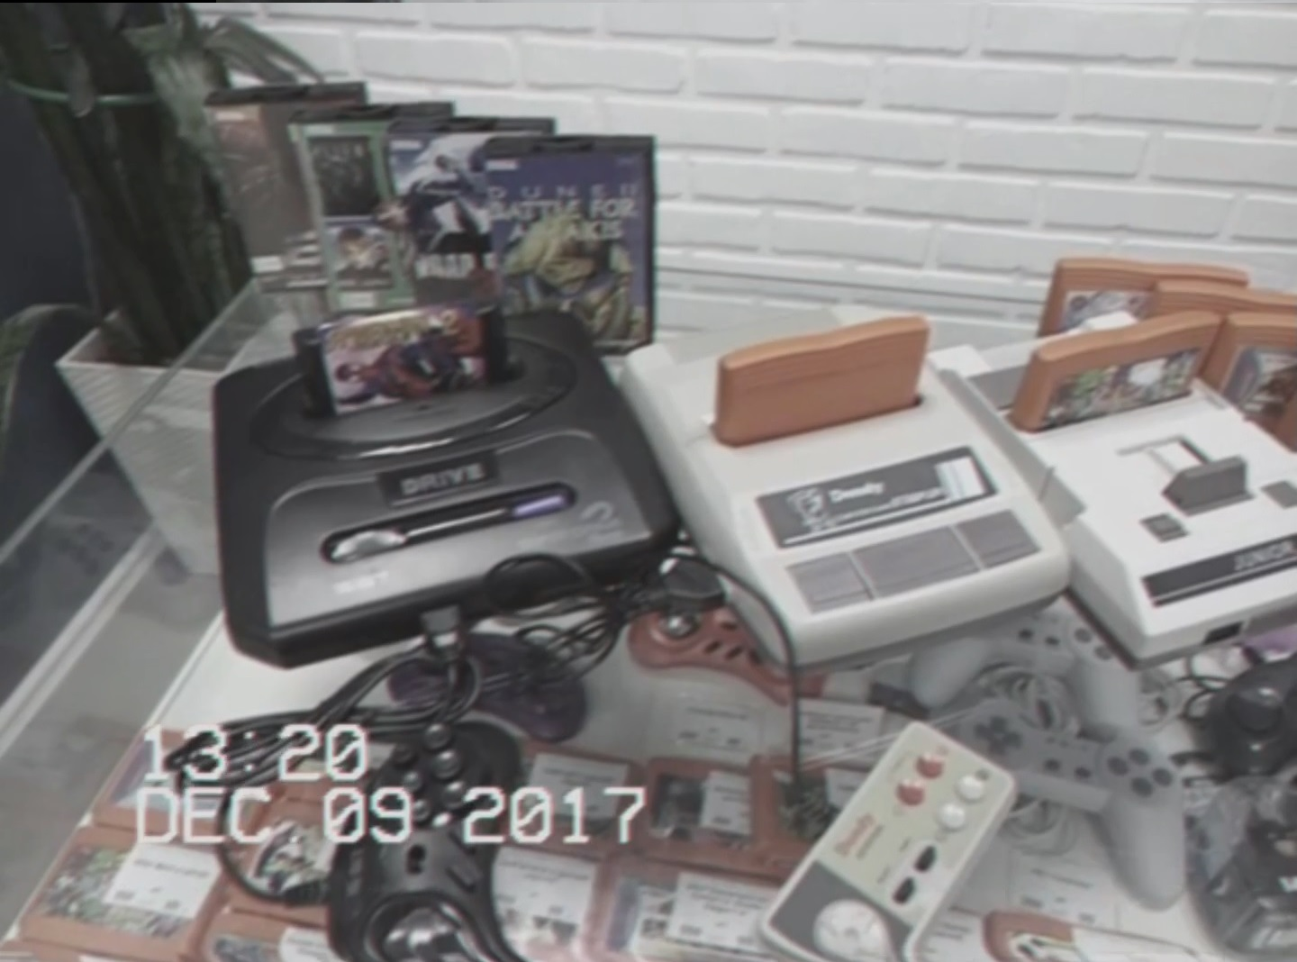
Съёмка материала для презентации ассортимента
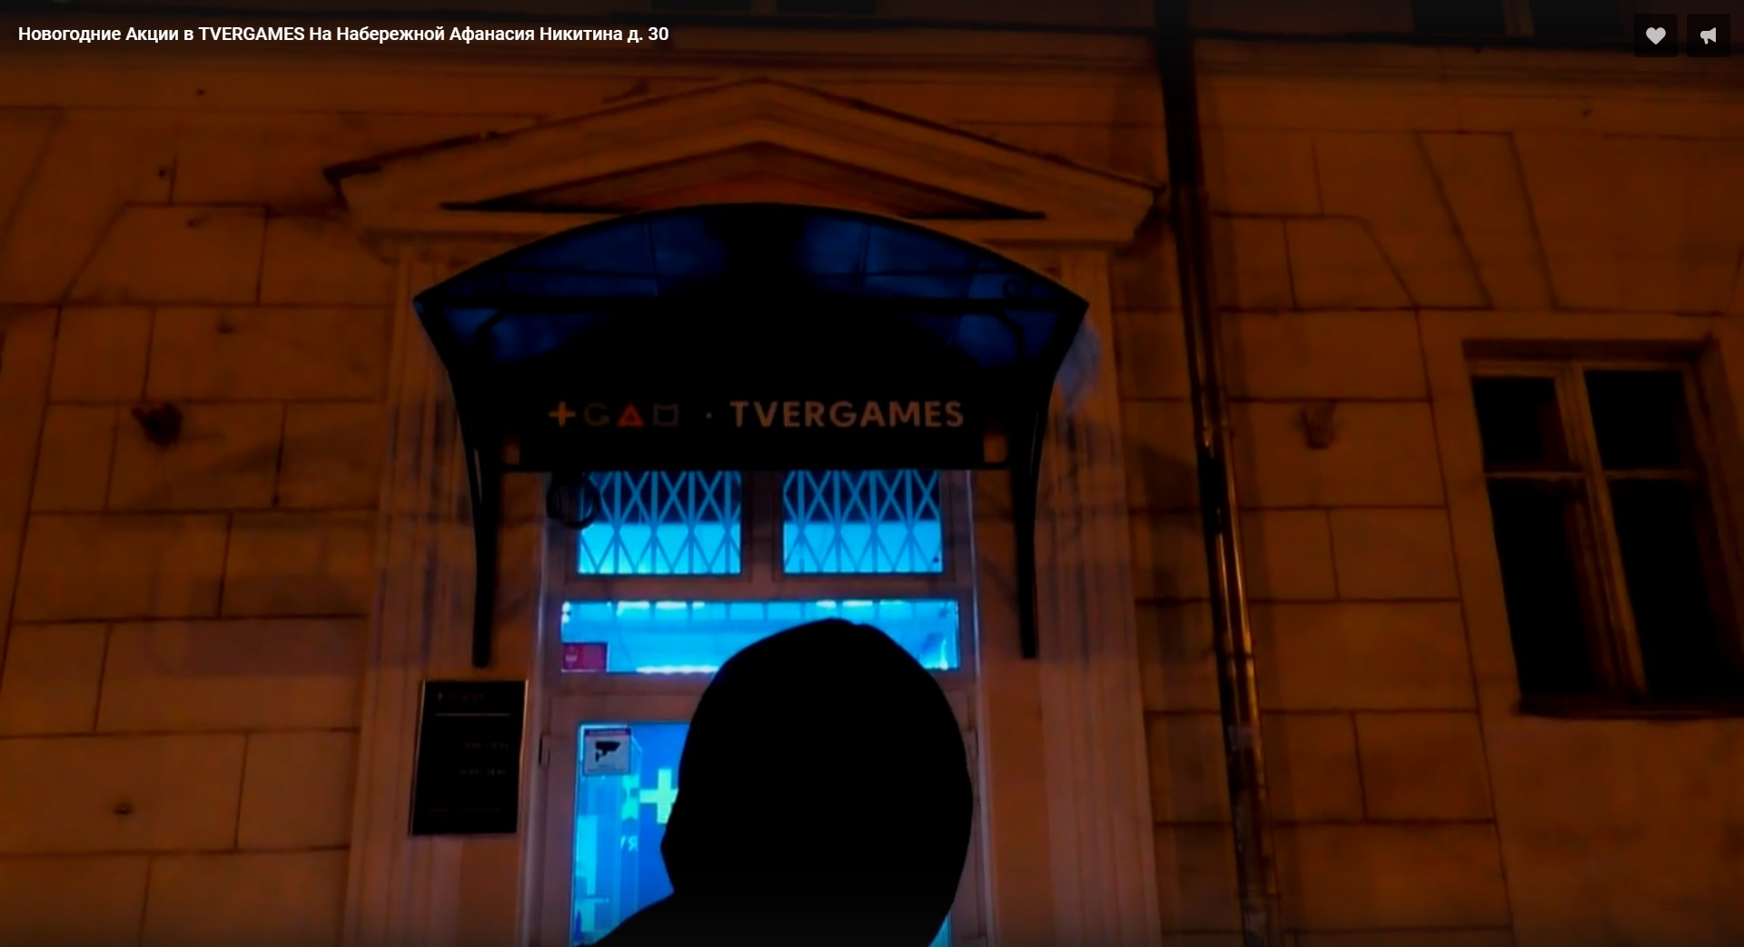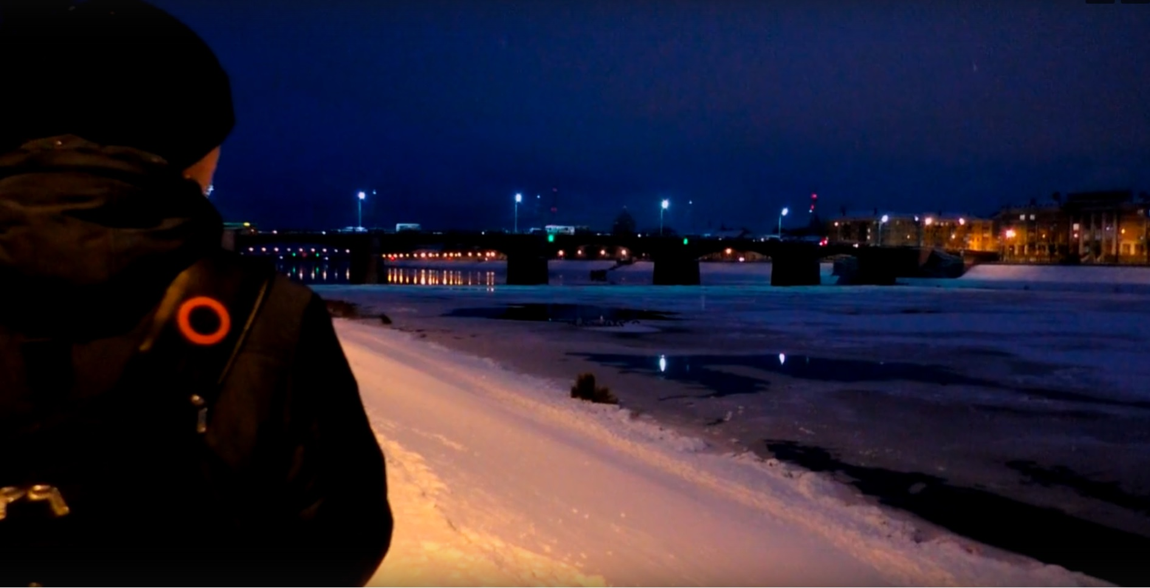
Съёмка материала для рекламного ролика с новогодними предложениями

ПРИЛОЖЕНИЕ 2
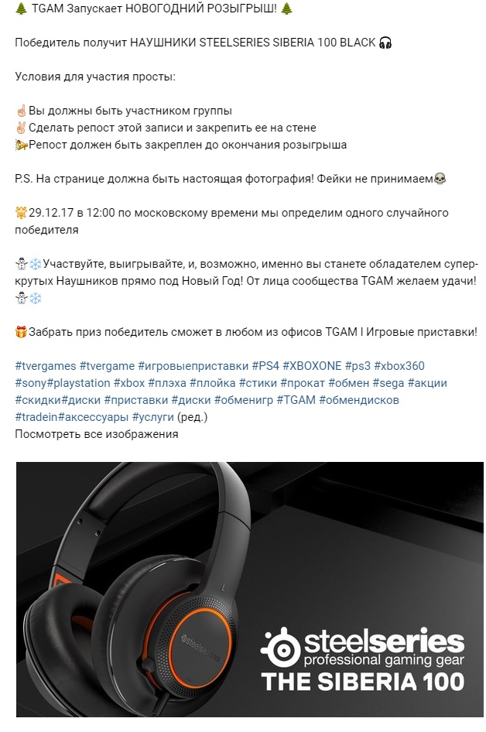
Проведение конкурса для повышения активности группы в соц. сетях
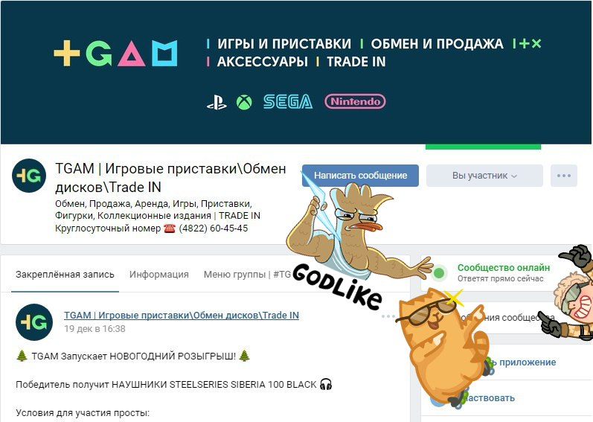
Оформление интерактивности для улучшения коммуникации с онлайн-клиентами

